Муниципальное бюджетное общеобразовательное учреждение

«Средняя общеобразовательная школа №12»

**ПРИКАЗ**

От 30.08.2024г №_____78/12_____-П

**«О создании Совета обучающихся»**

В соответствии с п.1 ч.6. ст.26 Федерального закона «Об образовании в Российской Федерации», Положением о Совете обучающихся, решением собраний классных коллективов о выдвижении представителей классов в Совет обучающихся **приказываю:**

1. Утвердить следующий состав Совета обучающихся школы:
   1. Саидова Диана – 6 класс
   2. Курбанова Залина – 7 класс
   3. Исаева Патимат – 8 класс
   4. Магомедова Лиана – 8 класс
   5. Султанова Луиза – 9 класс
   6. Магомедова Патимат – 10 класс
   7. Курбанов Шамиль – 11 класс
   8. Адамова Гюльсилим, 11 класс
   9. Байзиев Магомед – 8 класс
2. Советнику директора по ВР

* провести собрание Совета обучающихся;
* составить План работы Совета на 2024-2025 учебный год.
* подготовить необходимые документы к проведению выборов председателя Совета обучающихся.
* назначить дату проведения выборов председателя Совета обучающихся не позднее 16 октября 2024 года.

1. Контроль за исполнен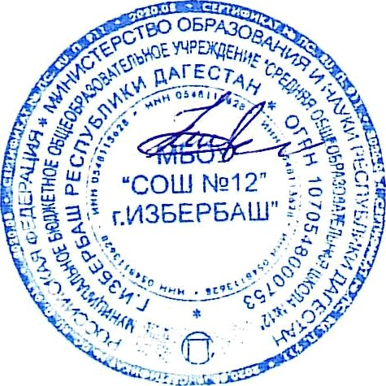ием настоящего приказа оставляю за собой.

Директор школы М.У.Шебединова